
PODER JUDICIÁRIO
TRIBUNAL REGIONAL DO TRABALHO DA 6ª REGIÃO
DIVISÃO DE PLANEJAMENTO FÍSICO – DPLAN

RELATÓRIO FOTOGRÁFICO | 1º MÊS
OBRA: REFORMA DO PRÉDIO DA RUA QUARENTA E OITO ONDE FUNCIONARÃO A ESCOLA JUDICIAL E O NÚCLEO DE APOIO AO 1º GRAU. | EMPRESA: ENERGIZA
ENDEREÇO: RUA QUARENTA E OITO, 149, ESPINHEIRO, RECIFE/PE. | PROAD: 14950/19

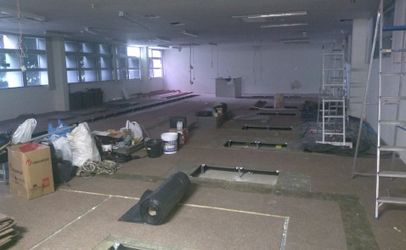

1

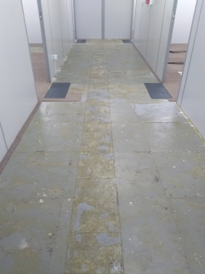

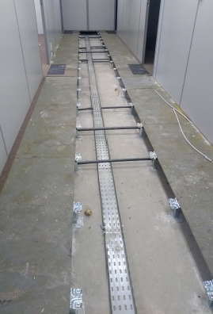

2

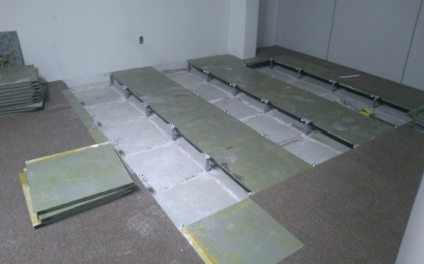

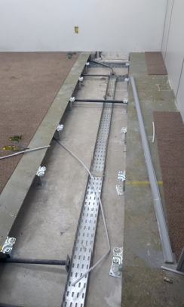

3

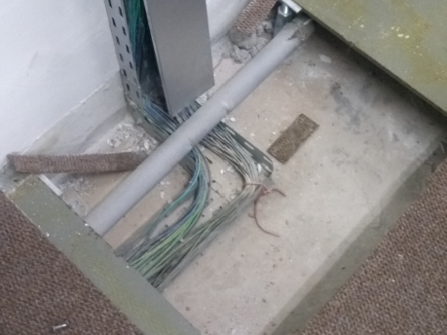

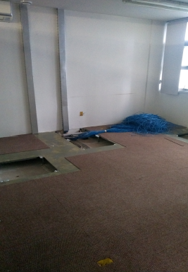

4

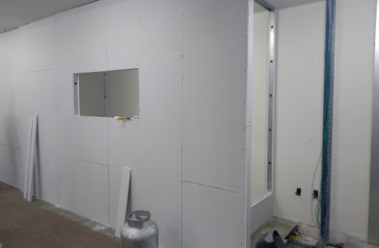

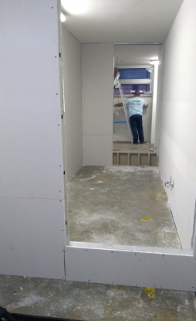

5

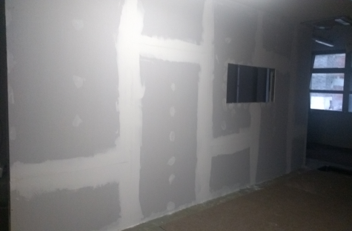

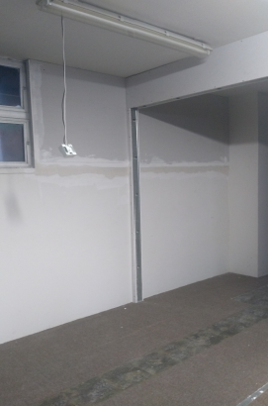

6

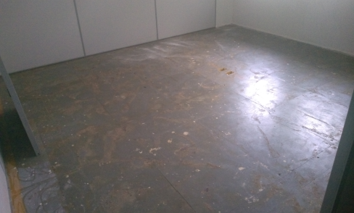

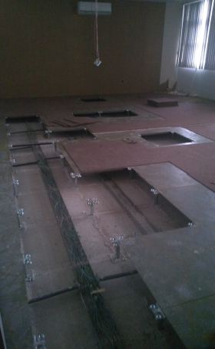

7

